<중고악기온라인 쇼핑몰>

버전<1.0>

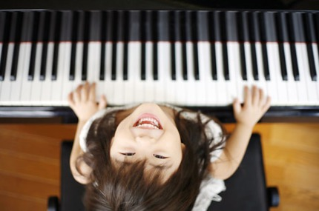

개정히스토리

|  |  |  |  |
| --- | --- | --- | --- |
| **날짜** | **버전** | **설명** | **작성자** |
| <2017-10-06> | <1.0> | 악기중고거래 사이트 | 나연주 |
|  |  |  |  |
|  |  |  |  |
|  |  |  |  |

목차

1. 소개 4

1.1 목적 4

1.2 범위 4

1.3 참조 4

2. 위치 지정 5

2.1 비즈니스 기회 5

2.2 문제점 설명 5

3. 이해 당사자(stakeholder) 및 고객 설명 5

3.1 시장 통계 5

3.2 해 당사자 프로파일 5

3.2.1 홍길동 6

3.2.2 황희 6

3.3 고객 프로파일 6

3.3.1 수강생 6

3.4 고객 환경 6

4. KPI 6

비즈니스 비전

# 소개

**싸고 품질 좋은 중고 악기를 살 수 있고, 강좌, 연주, 공연 등 정보를 얻을 수 있다.**

## 목적

1차(개인 관점): **본인이 익숙한 분야를 기반으로 취업에 필요한 기본적인 IT기술 습득**

2차(고객 관점): **기존의 중고온라인 쇼핑몰 대비 간단한 카테고리를 세분화 카테고리로 개선해 가치를 주는 서비스 제공**

**- 기존의 중고온라인 쇼핑몰 대비 물량이 없을 때 홈페이지에 얽매여 찾지 않고 문자로 알려주어 가치를 주는 서비스를 제공 (푸시서비스)**

## 범위

크게 이해 관계자 와 초기분석으로 나뉜다.

이해관계자에 사용자와 초기분석의 구매와 검색까지 구현함

## 참조

* **참조 : 뮬(http://www.mule.co.kr/)**

# 비즈니스 기회

## 시장 분석

**중고악기 온라인쇼핑몰은 전국에서 한 군데(뮬)가 있으며 전체 중고 아이템 거래의 10%를 차지 하고 있으며 최근 5년 꾸준히 2~3%를 증가 추세에 있다.**

## 비즈니스 비전

**전국 중고 악기시장은 전체 중고 물품 거래의 10%를 차지 하고 있으니 이를 수용 할 수 있는 전문화된 서비스 부재**

# AS-IS 문제점 분석

## 사용자 관점

### 쇼핑몰 이용자

|  |  |
| --- | --- |
| 문제점 | 1. **기존 쇼핑몰에서는 세분화된 카테고리가 없어 보기어려움이 있고 하나 하나 찾아 봐야하는 불편함이있다.** 2. **찾는 물건이 없을 때 홈페이지에 항상 들어가보고 올라오는 물품을 일일이 확인 해봐야 하는 불편함이 있다.** |
| 적용 | **전국에 있는 온라인 쇼핑몰 이용자** |
| 문제점영향 | **이용자가 찾는 물건이 없을 때 찾을 때까지 쇼핑몰에 얽매여야 한다.** |
| 성공적인솔루션 | **자세한 세분화된 카테고리를 추가하고, 문자서비스를 추가하여 원하는 것, 원하는 시간대에 제공** |

## 기타 구현 관점

### 개발자

|  |  |
| --- | --- |
| 문제점 | **전체 교육 과정 중에 과제를 진행 할 수 있는 기간이 2개월 미만으로 예상됨** |
| 적용 | **개발자(본인)** |
| 문제점영향 | **-구축 시스템의 완성도 저하** |
| 성공적인 솔루션 | **- 온라인 중고 사이트 서비스에 대한 우선순위 식별 및 단계적 구축** |

# 

# 이해당사자(stakeholder) 및 고객 설명

## 고객프로파일

### **쇼핑몰 이용자**

|  |  |
| --- | --- |
| **대표** | **나초보** |
| **설명** | **중고악기 온라인 쇼핑몰에서 거래를 하는 이용객** |
| **성공기준** | **원하는 물품을 원하는 조건에 구입하고 정보를 얻는다.** |

## 기타 이해당사자 프로파일

### **광고주, 개발팀**

|  |  |
| --- | --- |
| **대표** | **나연주** |
| **설명** | **중고악기 온라인 쇼핑몰을 구축하는 개발 인력** |
| **성공 기준** | **1개월내 프로토 타입 시스템 구축 완료** |

## 고객환경

* 인터넷 웹 환경

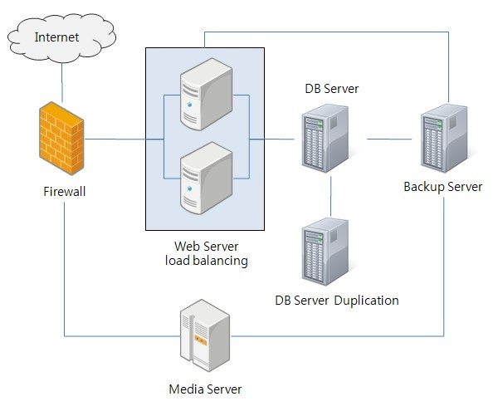

# KPI

## 사용자 관점

|  |  |  |
| --- | --- | --- |
| 항목 | 정의 | 내용 |
| **방문당 구매율** | **구매건수/방문자 방문건수** | **웹사이트 방문하여 구매로 연결되는 비율** |
| **접속횟수** | **하루에 접속한 횟수** | **회원당 하루에 접속한 횟수를 측정한다.** |
| **회원가입수** | **1년에 1만명 확보** | **회원을 얼마나 확보했는지 측정한다.** |
| **머문시간** | **1회 머문 시간** | **어디에 관심 있는지 측정한다.** |
| **특정페이지 접속횟수** | **특정페이지의 접속 횟수** | **어디에 관심 있는지 측정한다.** |
| **거래횟수** | **일년 평균 거래 횟수** | **어떤 물건이 많이 거래되는지 측정** |

## 기타 이해 관계자 관점

☞ 기술적용 달성률: 달성한 기술 요소/계획한 기술요소

☞ 기술 요소

**- 컴퓨터 언어: java, jsp, CSS, script**

**- 데이터 베이스: 오라클**